Um Hilfe bitten !

Ich habe ein Problem, könnten Sie mir bitte helfen ? Könntest du… könntet ihr…
pourriez-vous…

Sei doch bitte so nett und bring mir die Zeitung ! Seien Sie, seid so nett…
Aurais-tu l’amabilité…
Würdest du mir bitte die Zeitung bringen ? Würden Sie mir… , würdet ihr mir…
M’apporterais-tu stp…

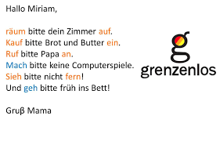

Die Imperativform

On forme l’impératif de la manière suivante :

- 2ème personne du singulier : infinitif moins « n », souvent toute la terminaison !
komm! spiel !

Mais nimm ! sprich ! hilf mir bitte ! (verbes en e qui changent en i au présent)

- 2ème personne du pluriel : comme au présent : kommt ! schlaft jetzt !

- Forme de politesse : kommen Sie !

Übersetze !

Prends ce verre et pause-le sur la table ! ………………………………………………………………………………..

Aurais-tu l’amabilité de me réveiller à 7h ?.................................................................................

Viendrais-tu me chercher à la gare ?...........................................................................................

Ne monte pas dans ce train !.......................................................................................................

Pourrais-tu mettre le journal sur la table ? …………………………………………………………………………….

